Содержание

Введение……………………………………………………………………………..3
Глава I. Удивительное растение………………………………………….………...4
I.1. История происхождения топинамбура………………………………………..4
I.2. Лечебные и целебные свойства топинамбура ………………………………...4
I.3. Способы применения топинамбура…………………………………………….6
Выводы по главе I……….…………………………………………………………...7
Глава II. Топинамбур - самое удивительное и уникальное растение? …….……9
II.1. Опрос «Что мы знаем о топинамбуре» ………………………………..……...9
II.2. Беседа с врачом о пользе или вреде топинамбура……………….………....9
II. 3. Наблюдение за ростом и развитием топинамбура………………………….10
II.4. Приготовление блюд с топинамбуром ……………………………………....10
II.5. Классный час по теме «Удивительное растение»…….……………………..11
Выводы по главе II…………….…………………………………………………...11
Заключение………………………………………………………………………….13
Список литературы………………………………………………………………. ..15
Понятийный аппарат………………………………………………….……………16
Приложение

Введение

Во дворе дома моей бабушки растёт удивительное растение. Весной – это невысокая травка, а к концу августа уже выше моего папы. Однажды я выдернул растение вместе с корнем. Оказалось, у растения есть корнеплоды. Я спросил об этом растении у бабушки. Она ответила, что это топинамбур. Бабушка считает топинамбур - самым удивительным и уникальным растением. Действительно ли это так?
Цель исследования: выяснить действительно ли топинамбур является уникальным растением.
Задачи исследования:
- Узнать историю происхождения топинамбура.
- Определить лечебные и целебные свойства топинамбура.
- Рассмотреть способы применения топинамбура.
- Провести опрос среди учащихся.
- Провести беседу с врачом о пользе и вреде топинамбура.
- Пронаблюдать за ростом и развитием топинамбура.
- Поделиться своими наблюдениями и экспериментом с учащимися.
- Подготовить рецепты использования полезных свойств топинамбура.
Объект исследования: топинамбур.
Предмет исследования: выявление пользы топинамбура для организма человека.
Гипотеза: предполагаем, если знать полезные свойства топинамбура, то можно будет применить его в жизни человека.
Теоретическая значимость изучение и систематизация материала по данной теме.
Практическая значимость: данная работа может быть использована на уроках окружающего мира и в повседневной жизни.
Методы исследования: опрос; наблюдение; сбор информации из книг, интернета; обработка и анализ результатов исследования.
Источники информации: книги, интернет, консультация учителя.
База исследования: составил топинамбур

Глава I. Удивительное растение
I.1. Описание топинамбура

Топинамбур (более известное название – земляная груша) – это клубневое растение, принадлежащее к роду подсолнечниковых. Согласно легенде, данное растение было завезено в Париж только в начале XVII века с подневольными бразильскими индейцами из племени тупинамбус (отсюда и пошло название корнеплода).
Топинамбур, относящийся к классу многолетних растений, обладает прямым тонким стеблем, достигающим в высоту трех – четырех метров, и жесткими шероховатыми листьями. Прочный стебель растения способен выдерживать сильный ветер [1, с. 290].
Корневая система у топинамбура очень мощная, что свойственно всем подсолнечникам. Клубни с ботанической точки зрения являются не корнеплодами, а видоизмененными стеблями, как у картофеля. В зависимости от сорта они могут быть белыми, желтыми, красными, фиолетовыми (Приложение 1). Форма также варьируется в зависимости от сорта. У сырых клубней вкус очень похож на репу или капустную кочерыжку. Они могут пролежать в земле всю зиму и дать начало новому растению даже в условиях Средней полосы России.
Стебель топинамбура прямостоячий, довольно крепкий, в высоту от 40 см до 4 метров. Наверху ветвится, опушен короткими волосками. Листья по краю пильчато-зубчатые, крепятся на черешках, опушены. Форма нижних листьев яйцевидная или сердцевидно-яйцевидная, верхних - удлиненно-яйцевидная или ланцетная. Расположение очередное.
Цветки собраны в корзиночные соцветия диаметром от 2 до 10 см. Срединные цветки трубчатые, обоеполые, желтые, а краевые бесплодные, золотисто-желтые. В европейской части России топинамбур цвете в конце лета – осенью (Приложение 2). Плод у этого растения - семянка, созревающая осенью.
Топинамбур неприхотлив к почвам, нетребователен к влаге и свету, почти не подвержен заболеваниям, не боится никаких вредителей. На одном месте он может расти до 40 лет, причём без всякого ухода [1].

I.2. Лечебные и целебные свойства топинамбура

Лечебные свойства основаны на богатом химическом составе корнеплода. Польза земляной груши. Если перечислять все компоненты, входящие в состав корнеплода, получится очень длинный список, в который войдет немалая часть элементов периодической таблицы Менделеева. Железо, калий, кремний, магний, цинк, разнообразные витамины, углеводы – вот лишь маленький перечень наиболее важных веществ, которые содержит в себе топинамбур.
Полезные свойства и лечения различных болезней основаны на замечательном свойстве растения выводить шлаки и токсины из организма человека. Действие корнеплода можно сравнить с работой щетки, которая тщательно вычищает все вокруг себя. Выведению токсических веществ способствует наличие пектина, который в избытке содержит топинамбур. Целебные свойства топинамбура распространяются также и на детей [3,с. 304].
Польза топинамбура в пищеварительной системе. Топинамбур в состав которого входит инулин, обладает очищающим эффектом. С едой в наш организм попадают разного рода бактерии. Инулин их связывает и устраняет. Топинамбур используют в лечении желудочных болезней, колите, гастрите, панкреатите, заболеваний двенадцатиперстной кишки, при запорах. Помогает усваивать селен, хотя сам его не содержит. Останавливает рвоту, без проблем снимет тошноту и горький вкус во рту. Употребление топинамбура способен нормализовать желудочно-кишечный тракт и обладает желчегонным эффектом. Благотворно влияет на слизистую оболочку желудка.
Топинамбур полезен при дисбактериозе. Корнеплоды топинамбура при регулярном употреблении способствуют к развитию в кишечнике нормальной микрофлоры. Создавая все необходимые для неё условия.
Полезен диабетикам. Продукт номер один у диабетиков. В этих корнеплодах содержится рекордное количество инулинов. Благодаря этому веществу, топинамбур хорошо снижает уровень сахара в крови и хорошо регулирует деятельность поджелудочной железы.
Польза топинамбура в его очищающих эффектах. Плоды топинамбура рекомендуется употреблять людям, которые живут в городах с плохой экологической средой. Помогает выводить из организма соли тяжелых металлов, токсины, радионуклиды. Хорошо выводит холестерин и предотвращает его появление. Очищает кишечник от шлаков. Проще говоря, топинамбур очень хороший антиоксидант!
Мочегонный эффект. Благодаря мочегонному действию земляная груша устраняет отеки почечного и сердечного происхождения. Полезно будет для тех, у кого камни в почках.
Топинамбур полезен при гипертонии. Благотворно влияет на всю сердечнососудистую систему. Его рекомендуют при гипертонии, тахикардии, ишемической болезни сердца и атеросклерозе. Хорошо понижает давление.
В топинамбуре содержится много кремния – незаменимый для организма минерал. Благодаря ему наши кости хорошо усваивают кальций, а наши волосы, ногти и тело остаются здоровыми.
Укрепляет иммунитет. В марте и апреле рекомендуется употреблять топинамбур, чтобы легче справиться с сезонным гиповитаминозом.
Укрепляет сердце. Польза топинамбура для сердца состоит в том, что в нем содержится много калия, который защищает и укрепляет сердце. Самый главный наш орган!
Топинамбур в онкологии. Злокачественные опухоли занимают второе место по частоте возникновения, уступая лишь сердечнососудистым заболеваниям. Поэтому причина познакомиться поближе с топинамбуров появляется сама собой. Благодаря давно доказанным онкопротекторным свойствам.
Польза листьев топинамбура. Народная медицина у топинамбура использует не только клубни, но и надземные части растения – стебель и листья. Особенно богаты на лечебные свойства молодые, срезанные ещё до зацветания растения. В них содержатся вещества, способствующие восстановлению поврежденных клеток и повышающие эластичность тканей. Не зря отвары стеблей и листьев топинамбура часто используют для обработки ран и язв, для лечения экземы и омоложения кожи лица. Эти же отвары рекомендуют как очень действенное средство для выведения излишних солей из организма. И хотя к такому эффекту приводит и употребление самих клубней в пищу, отвар зелёных частей растений считается более мощным средством [3].
При регулярном употреблении земляной груши Вы можете забыть о многих болезнях разного вида. В этом и есть польза топинамбура. Что касается его вреда – об этом чуть ниже.
Вред топинамбур может вызвать в результате его непереносимости. Хоть такое встречается не часто, все же имеет место быть.
Кроме этого корнеплоды способны вызвать некий дискомфорт в кишечнике. Особенно при употреблении большого количества продукта, топинамбур способен вызвать усиленное газообразование в кишечнике. Больным метеоризмом, стоит обратить на это внимание.
Последнее противопоказание топинамбура содержится в поговорке: “Все хорошо в меру!”. Не стоит им злоупотреблять. Лучше и гораздо положительнее на организм человека влияет сочетание разных овощей или фруктов[5].
Листья топинамбура в древности использовали для лечения остеохондроза, артрита, при отложении солей [6].

I.3. Способы применения топинамбура

Топинамбур можно варить, жарить, парить, заквашивать, запекать и сушить, при этом приготовление этого корнеплода схоже с приготовлением картофеля (вкус правильно приготовленного топинамбура напоминает вкус картофеля). Интересен тот факт, что в ходе тепловой обработки топинамбур приобретает очень насыщенный вкус, в чем-то напоминающий вкус грибов. Его можно также перетирать в муку, при этом мука даже при длительном хранении не потеряет своих полезных свойств[4, с. 188].
Сушеный топинамбур. Сушеный топинамбур (клубни растения) употребляется с молоком, чаем, а также кофе. Кроме того, высушенные до коричневого цвета ломтики корнеплода можно перемолоть в кофемолке или растолочь в ступке, после чего использовать для заваривания витаминизированного напитка, который по своим вкусовым характеристикам напоминает напиток из цикория. С лечебной целью применяются не только клубни, а листья и цветы растения, которые сушатся в проветриваемом помещении, надежно защищенном от солнца. Высушенные листья используются для приготовления целебных настоев и чаев.
Замороженный топинамбур. Топинамбур сортируется, моется, очищается от кожуры, режется на кубики, размер которых равен 10*10*10 мм. Далее корнеплод бланшируется в течение десяти минут при температуре, составляющей 95 – 100 градусов. После такой процедуры топинамбур охлаждается и замораживается до температуры минус 18 градусов. Замороженный топинамбур не теряет своих лечебных свойств и может использоваться в качестве самостоятельного продукта, либо как полуфабрикат, входящий в состав замороженных овощных смесей.
Сырой топинамбур. Сырой топинамбур по своему вкусу похож на кочан капусты. Именно в сыром корнеплоде сохраняется максимальное количество всех полезных веществ, поэтому он применяют при таких болезнях: язва желудка; гастрит; бессонница; тромбофлебит; запор; подагра. Свежие и тщательно вымытые клубни вместе со шкуркой принимаются трижды в день по 150 – 200 г, за 30 минут до употребления пищи.
Жареный топинамбур. Топинамбур очищается, нарезается ломтиками, после чего доводится до готовности посредством жарки на сковороде в растительном масле. Топинамбур может стать полноценным гарниром, заменив на столе привычную картошку.
Запеченный топинамбур Поджаренный на сковороде топинамбур выкладывается на противень, заливается сырым яйцом, которое предварительно смешивается со сметаной и твердым сыром, и запекается в духовом шкафу.
Вареный топинамбур Очищенный топинамбур заливается подсоленной горячей водой, в которую добавляется уксус (10 г на литр воды), что необходимо для сохранения белого цвета клубней корнеплода. Сваренный до готовности топинамбур перед подачей поливается маслом либо сметаной.
Квашеный топинамбур. Вымытые и тщательно очищенные клубни нарезаются тонкими дольками и укладываются в стеклянную, эмалированную либо деревянную посуду, после чего заливаются подсоленной водой (так, на литр воды идет 2 ст.л. соли). Накрытый крышкой топинамбур оставляется бродить в теплом месте. По окончании брожения квашеный топинамбур, который можно добавлять в различные салаты, хранится в холодном месте [4].
Выводы по главе I

Топинамбур невероятно полезный корнеплод. В нем содержится большое количество полезнейших веществ, микроэлементов, витаминов и аминокислот. Земляная груша является ценным лекарственным растением и культивируется, корнеплоды идут на изготовление медицинских препаратов, а зелённая масса используется в животноводстве для производства комбикормов для скота. Топинамбур – это абсолютно безопасное растение, которое может нанести вред организму лишь при условии наличия индивидуальной непереносимости [4].
Топинамбур широко применяется в традиционной и народной медицине, так как имеет в составе множество полезных веществ, оказывающих лечебное воздействие на человека. Для лечения различных заболеваний используются клубни, листья, стебли, цветы. Из них готовят настои и отвары, настойки, сиропы, порошок, сок, чаи, экстракты.
Противомикробные и противовоспалительные свойства топинамбура помогают в лечении простудных и инфекционных заболеваний, органов дыхания.
Употребление топинамбура укрепляет кости, ногти и волосы, способствует регенерации кожных покровов, омолаживает весь организм. Находит широкое применение в косметологии.
Изучив литературу, мы много узнали о топинамбуре, выяснили что клубни топинамбура применяют не только в медицине, но и в кулинарии, их добавляют в салаты, в супы, жарят, тушат с другими овощами, маринуют. Так же молодые листья можно добавлять в салаты, а цветы и листья, свежие и сухие заваривать как чай.

Глава II. Топинамбур - самое удивительное и уникальное растение?

Изучив и проанализировав литературу, мы узнали о топинамбуре, его свойствах, способах применения, пользе и вреде.
Мы наметили следующие этапы исследования:
- Провести опрос среди учащихся 2Б класса с целью выяснить, что ребята знают о топинамбуре.
- Провести беседу с врачом-терапевтом о пользе и вреде топинамбура.
- Пронаблюдать за ростом и развитием топинамбура.
- Приготовление блюд с топинамбуром.
- Провести классный час по теме «Удивительное растение».
- Подготовить семейные рецепты использования лекарственных и полезных свойств топинамбура.

II.1. Опрос «Что мы знаем о топинамбуре»

На первом этапе нашей работы мы предложили ученикам 2Б класса ответить на вопросы (Приложение 3). Нам было интересно узнать, знакомы ли ребятам с растением топинамбур. Приходилось ли употреблять в пищу топинамбур, и знают ли о его полезных свойствах для здоровья, и какие блюда можно приготовить из топинамбура. В опросе приняли участие 16 учащихся. Мы обработали результат и выяснили, что лишь 2 ребят (7%) слышали об этом растении. Узнали топинамбур по картинке 9 (35%). Все 26 (100%) ребят не знают о пользе топинамбура для организма. 25 (100 %) ребят не знают, какие блюда можно приготовить из топинамбура (Приложение 4).

II.2. Беседа с врачом о пользе и вреде топинамбура

Изучая литературу, мы узнали, что наиболее известен топинамбур как эффективное средство от сахарного диабета. Лечебная ценность его обусловлена прежде всего высоким содержанием в плодах (до 20%) полисахарида инулина, являющегося заменителем сахара для больных диабетом.
Медики называют топинамбур продуктом №1 для людей больных диабетом. Для подтверждения этого мы обратились к врачу терапевту поликлиники Шамсутдинова Тансылу Назибовна . Она порекомендовала людям с повышенным сахаром употреблять топинамбур в качестве диетического питания. Тансылу Назибовна считает, что топинамбур должен занимать в нашей диете такое же место, как и картофель, поскольку содержит не только инулин, уменьшающий количество сахара в крови, но и другие ценные вещества.
Также считает и бабушка, когда она узнала о повышенном сахаре в крови. На помощь ей пришёл топинамбур. Она стала употреблять его в сыром виде, по одной небольшой клубне на завтрак. Сахар в крови заметно понизился. С тех пор бабушка начала употреблять топинамбур.

II.3. Наблюдение за ростом и развитием топинамбура

На следующем этапе нашей работы мы решили пронаблюдать за ростом и развитием топинамбура. Так как, на первом этапе нашего исследования мы узнали, что топинамбур неприхотлив к почвам, нетребователен к влаге и свету. Решили это проверить. Посадили топинамбур небольшими росточками (Приложение 5). Специально за растением мы не ухаживали и его не поливали. Полили только один раз, это при посадке. Топинамбур действительно оказался неприхотлив и нетребователен к влаге. Вырос топинамбур около двух метров. У них выросли разного размера клубни (Приложение 6). Их мы стали выкапывать по немного, так как при изучении литературы про топинамбур, узнали, что клубни этого растения быстро портятся.

II.4. Приготовление блюд с топинамбуром

Получив первый наш урожай топинамбура, мы решили использовать его при приготовление блюд ряд:
- В начале мы определили массу крупных и мелких клубней топинамбура. В основном вес около 100 г, но они в большинстве бывают корявыми (Приложение 7). Масса мелких – 10- 15 г, но они ровные. Их удобно чистить.
Вывод: мелкий топинамбур удобен для использования (легче мыть и чистить) (Приложение 8).
- Затем решили разрезать топинамбур на пластинки толщиной 3-5 мм и положили на противень. Просушили в электрической духовке. При сушке происходит обогащение топинамбура биологически активными веществами (Приложение 9).
Вывод: Из сушеного топинамбура в домашних условиях можно получить порошок.
- Далее определили наличие крахмала. На место разреза топинамбура и картофеля капнули йодом. Место разреза картофеля, на которое попал йод стало темно-фиолетовое. На топинамбуре цвет йода не изменился (Приложение 10).
Вывод: в топинамбуре крахмала нет.
- И в заключении определили вкус топинамбура. Отрезали небольшой кусочек и попробовали.
Вывод: корнеплод топинамбура сладкий, по вкусу сравним с репой или капустой белокочанной.
Топинамбур и морковь нашинковали на тёрке, добавили немного репчатого лука. Всё перемешали. Посолили, заправили растительным маслом. Получился очень вкусный салат.
Вывод: топинамбур можно использовать в сыром виде в салатах (Приложение 11).
Топинамбур очистили, нарезали, посолили. Пожарили. Жарится быстрей картофеля.
Вывод: жареный топинамбур очень вкусный (Приложение 12).

II.5. Классный час по теме «Удивительное растение»

Обработав опрос, мы решили провести классный час по теме «Удивительное растение». На котором ребята узнали, о топинамбуре, о его лечебных свойствах. Познакомили с различными сортами топинамбура и результатом своих наблюдений за ростом и развитием этого растения. Также мы ознакомили обучающихся со сборником «Блюда из топинамбура», который выпустили сами. Раздали ребятам рецепты приготовления блюд из топинамбура. Которые они могли бы приготовить дома.
Основная цель данного сборника – заинтересовать ребят в приготовлении блюд из топинамбура, так как он является полезным растением. После проведения классного часа, многие обучающиеся согласились с тем, что топинамбур обладает особыми веществами. И его полезно употреблять ежедневно.

Выводы по главе II

В ходе реализации практической части исследования мы выяснили:
- Обработка ответов опросника возможность сделать вывод: практически все ребята не знакомы с таким растением как топинамбур. Ребята не знают, чем полезен топинамбур и какие блюда можно из него приготовить.
- Беседа с врачом терапевтом Шамсутдиновой Тансылу Назибовной пополнили наши знания о топинамбуре и его эффективности потребления больными салатов из топинамбура. Блюда из топинамбура помогают снизить потребность в использовании сахароснижающих химических препаратов.
- Растение топинамбур действительно неприхотлив к почве и нетребователен к влаге и свету.
- При приготовлении блюд с топинамбуром, мы убедились, что его можно употреблять не только в сыром в виде, но и готовить с ним салаты и, даже жарить. Блюда с топинамбуром получаются вкусными.
- Мы провели классный час, на котором ребята узнали о полезных свойствах топинамбура и познакомили с результатом своих наблюдений.
- Также мы ознакомили обучающихся со сборником «Разные вкусности из топинамбура», который выпустили сами. Раздали ребятам рецепты приготовления блюд из топинамбура. Которые они могли бы приготовить дома. Основная цель данного сборника – заинтересовать ребят в приготовлении блюд из топинамбура, так как он является полезным овощем. После проведения классного часа, многие обучающиеся согласились с тем, что топинамбур обладает особыми веществами. И его полезно употреблять ежедневно.

Заключение

Топинамбур или подсолнечник клубненосный - это многолетнее травянистое лекарственное растение. Топинамбур растёт повсеместно, он не требователен к среде обитания, зимостоек, быстро разрастается.

Для лекарственных целей клубни выкапываются после заморозков или весной. Клубни долго не хранятся и для лечебных целей их сушат в тени, нарезая кружочками. Листья, стебли и цветы так же сушат в тени и используют для лечения различных недугов.

Полезные свойства и лечения различных болезней основаны на замечательном свойстве растения выводить шлаки и токсины из организма человека. Действие корнеплода можно сравнить с работой щетки, которая тщательно вычищает все вокруг себя.

И в результате выполненной работы мы изучили и проанализировали литературу. Узнали много нового о топинамбуре, о его полезных свойствах.

Изучив литературу, на следующем этапе нашего исследования мы провели эксперимент. Посадили небольшие росточки топинамбура. Для того чтоб узнать, действительно ли топинамбур неприхотливое и нетребовательное растение. И сделали следующие выводы, что топинамбур не требует специального ухода и постоянного полива.

Приготовив блюда с топинамбуром, мы убедились, что его можно употреблять не только в сыром в виде, но и готовить с ним салаты и, даже жарить. Блюда с топинамбуром получаются вкусными.

Побеседовав с врачом терапевтом Шамсутдиновой Тансылу Назибовной , пополнили наши знания о топинамбуре и его эффективности потребления больными салатов из топинамбура.

Обработка ответов опросника возможность сделать вывод: практически все ребята не знакомы с таким растением как топинамбур. Ребята не знают, чем полезен топинамбур и какие блюда можно из него приготовить. Поэтому мы провели классный час, на котором ребята узнали о полезных свойствах топинамбура и познакомили с результатом своих наблюдений.

Также мы ознакомили обучающихся со сборником «Разные вкусности из топинамбура», который выпустили сами. Раздали ребятам рецепты приготовления блюд из топинамбура. Которые они могли бы приготовить дома. Основная цель данного сборника – заинтересовать ребят в приготовлении блюд из топинамбура, так как он является полезным овощем. После проведения классного часа, многие обучающиеся согласились с тем, что топинамбур обладает особыми веществами. И его полезно употреблять ежедневно.
Было очень интересно узнать о полученном результате. Работая с разными информационными источниками, мы узнали много нового. Таким образом, наша гипотеза подтвердилась, если знать полезные свойства топинамбура, то можно применить его в жизни человека. Топинамбур - полезный во всех отношениях корнеплод. Это единственное растение из всех разводимых, которое дает урожаи почти без затрат труда, не опасаясь ни мороза, ни засухи, ни дождя, ни плохой почвы и ее истощения, обильно родит на одном месте десятки лет и, что для нас тоже важно, не требует почти никакого ухода.

Список литературы

1. Багрова Л.А. Растения «Я познаю мир». Издательство АСТ, 2001. – 390с.
2. Виноградова Ю. К. Подсолнечник клубненосный, Топинамбур ГЕОС, 2009. – 230 с.
3. Гиляров М. С. Биологический энциклопедический словарь. 1989. – 195с.
4. Носов А.М. Лекарственные растения. Издательство ЭКСМО- Пресс».1999. - 410 с.

Интернет-ресурсы
- Дикий подсолнух.- https://xreferat.com/70/106-1-dikiiy-podsolnuh-on-zhe-topinambur.html.
- Здоровое питание. - https://zdips.ru/zdorovoe-pitanie/ovoshchi-m-ya/1491-topinambur-polza.html
- Польза и вред топинамбура. - http://chtoem.ru/ovoshhi/polza-i-vred-topinambura.html
- Овощная культура. - http://moisad.ua/ovoshchnye-kultury-i-zelen/1472-topinambur.html
- Топинамбур. - http://www.calorizator.ru/product/vegetable/tupinambo
- Польза и вред топинамбура. - http://chtoem.ru/ovoshhi/polza-i-vred-topinambura.html

Понятийный аппарат

Артишок – род растений семейства Астровые. Русское слово « артишок»
Сахарный диабет – группа эндокринных заболеваний, связанных с нарушением усвоения глюкозы и развивающихся вследствие абсолютной или относительной недостаточности гормона инсулина.
Топинамбур— вид многолетних травянистых клубненосных растений рода Подсолнечник семейства Астровые (Asteraceae).
Эндокринные заболевания – класс заболеваний, вызываемых расстройством одной или несколько эндокринных желез.

Приложение 1

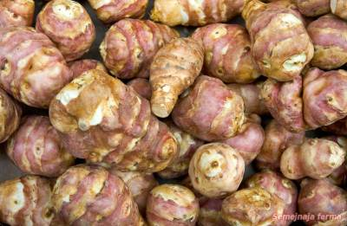

Сорт Волжский 2

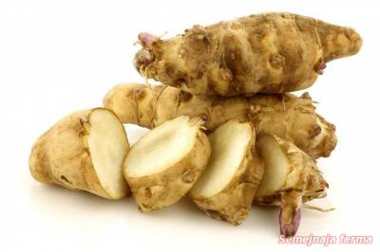

Сорт Выльготский

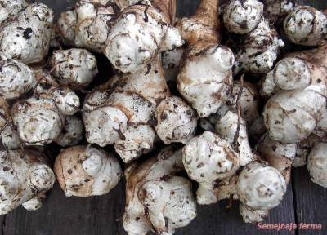

Сорт Интерес

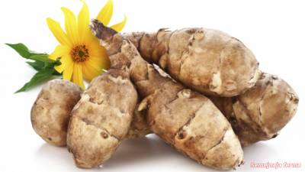

Сорт Ленинградский

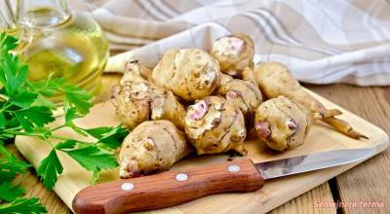

Сорт Находка

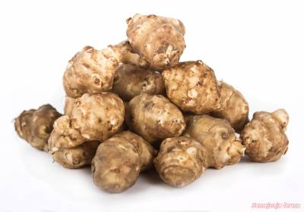

Сорт Скороспелка

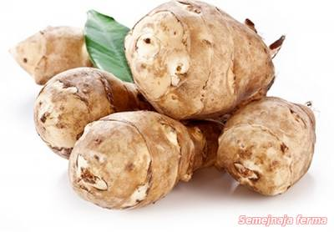

Сорт Пасько

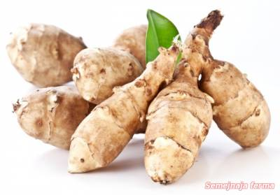

Сорт Солнечный

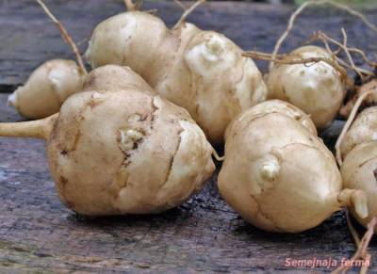

Сорт Омский белый

Приложение 2

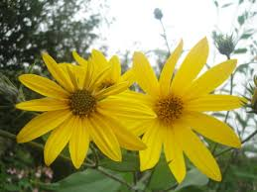

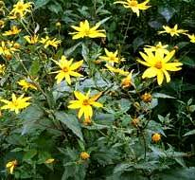

Цветет топинамбур

Приложение 3

Опрос «Что мы знаем о топинамбуре»

- Знакомы ли ребятам, с растением топинамбур.
- Приходилось ли употреблять в пищу топинамбур.
- Знают ли о полезных свойствах топинамбура для здоровья.
- Какие блюда можно приготовить из топинамбура.

Приложение 4
Таблица 1. Знакомы ли вы с растением топинамбур?

Да | нет
2 чел. | 14 чел
7 % | 92%

Диаграмма 1. Знакомы ли вы с растением топинамбур?

0%
20%
40%
60%
80%
100%
2
чел
.
14
чел
Да
нет

Таблица 2. Употребляете ли в пищу топинамбур?

Да | Нет
0 чел. | 16чел
0 % | 100%

Диаграмма 2. Употребляете ли в пищу топинамбур?
0%
20%
40%
60%
80%
100%
0 чел.
16 чел
Да
Нет
Таблица 3.Знаете ли по полезных свойствах топинамбура?

Да | Нет
0 чел. | 16чел
0 % | 100%

Диаграмма 3. Знаете ли по полезных свойствах топинамбура?

0%
20%
40%
60%
80%
100%
0 чел.
16чел
Да
Нет

Таблица 4. Какие блюда можно приготовить из топинамбура?

Да | Нет
0 чел. | 16чел
0 % | 100%

Диаграмма 4.

0%
20%
40%
60%
80%
100%
0
чел
.
16
чел
Да
Нет

Приложение 5

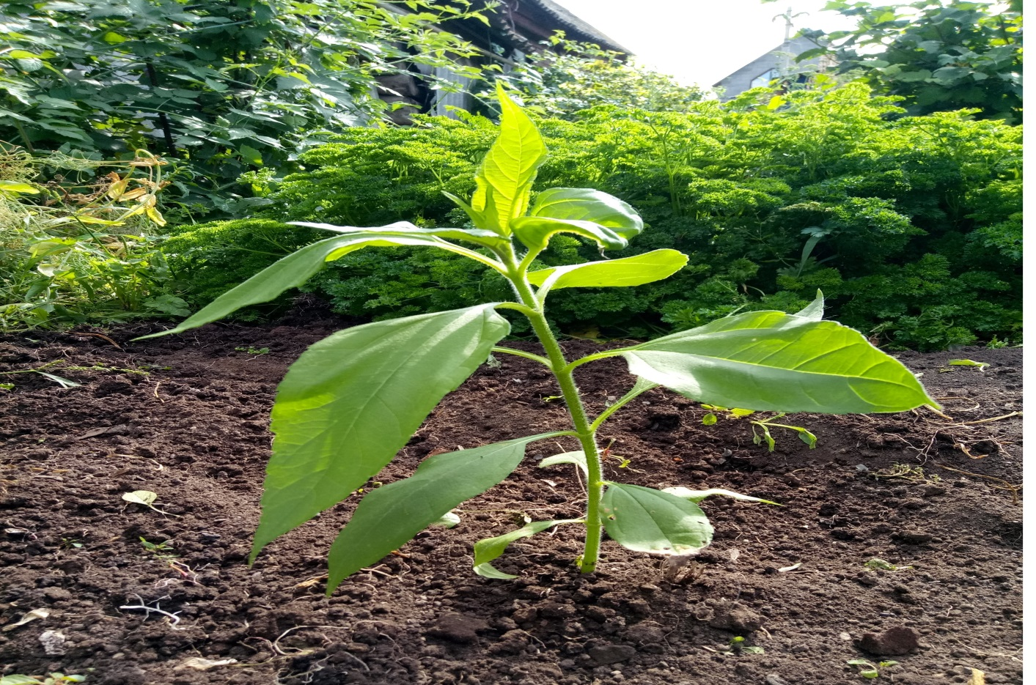

Посадка топинамбура
Приложение 6

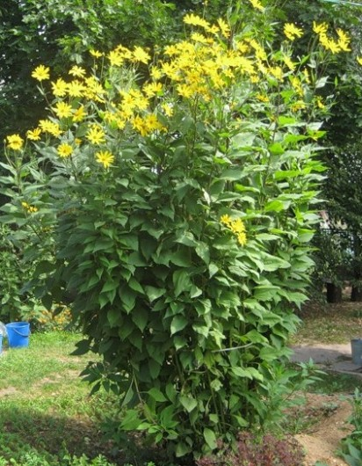

Топинамбур подрос

Приложение 7

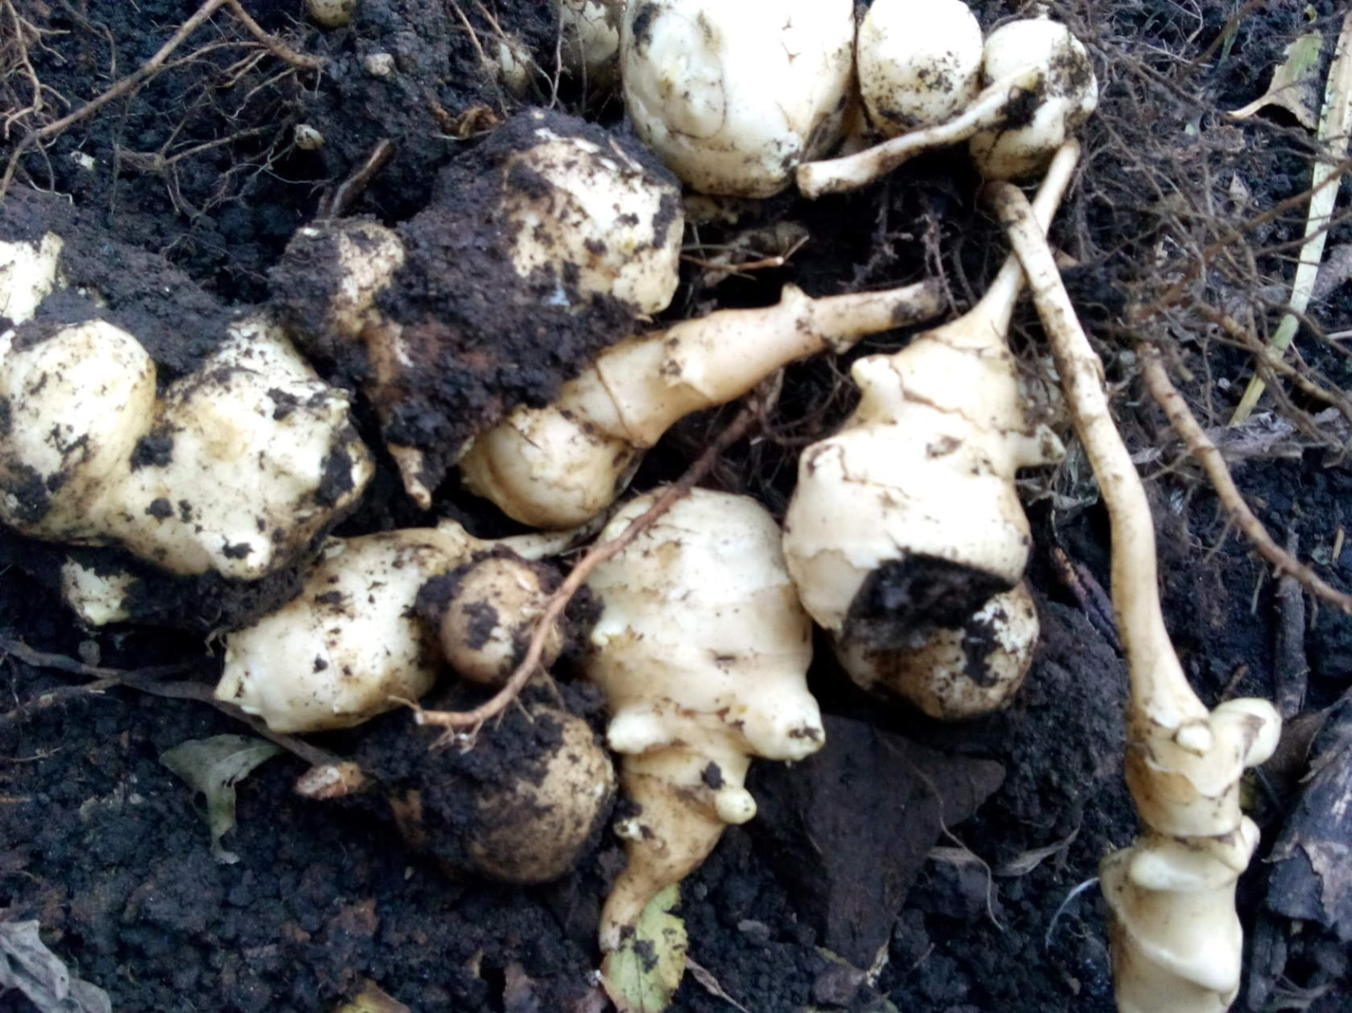

Клубни топинамбура

Приложение 8

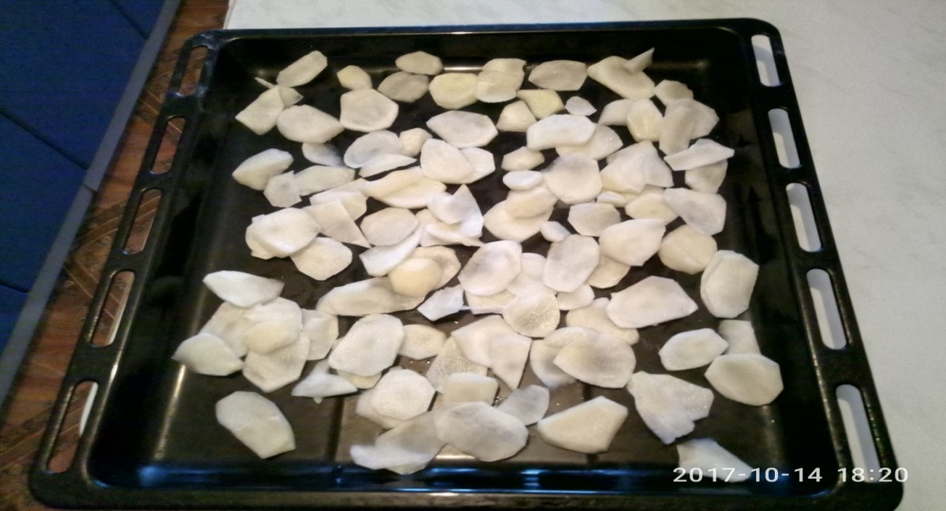

Просушка топинамбура

Приложение 9

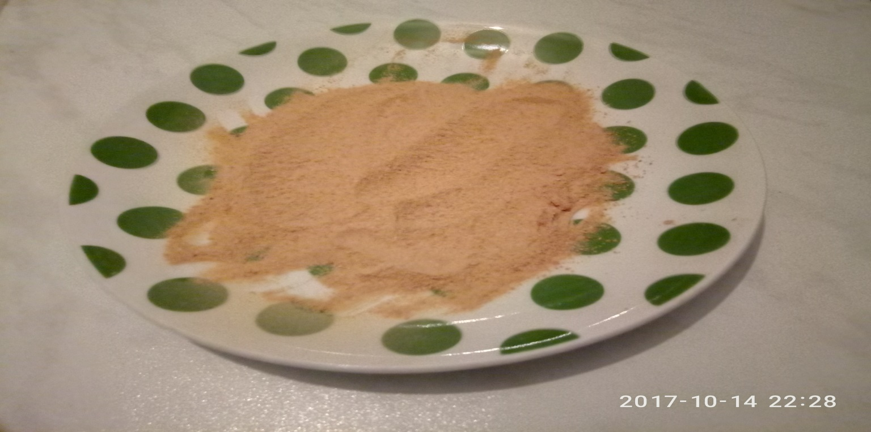

Порошок из топинамбура

Приложение 10

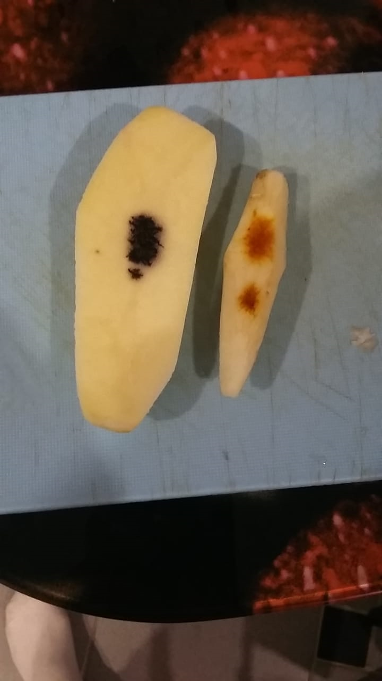

Определение крахмала в картофеле и топинамбуре

Приложение 11

Салат из топинамбура

Приложение 12

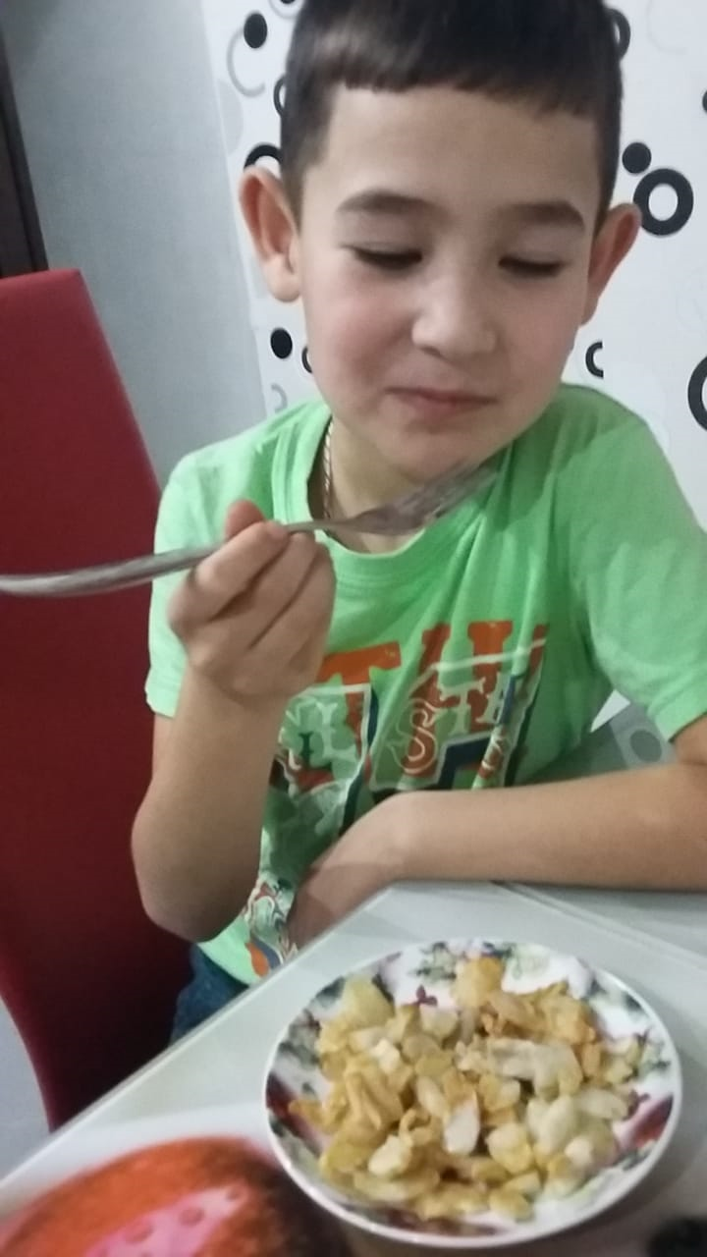

Жареный топинамбур

Багрова Л.А. Растения «Я познаю мир». Издательство АСТ, 2001. – 390с.
Виноградова Ю. К. Подсолнечник клубненосный, Топинамбур ГЕОС, 2009. – 230 с.
Польза и вред топинамбура. - http://chtoem.ru/ovoshhi/polza-i-vred-topinambura.html
. Носов А.М. Лекарственные растения. Издательство ЭКСМО- Пресс».1999. - 410 с.
Польза и вред топинамбура. - http://chtoem.ru/ovoshhi/polza-i-vred-topinambura.html

